Российская Федерация
Администрация города Канска
Красноярского края
ПОСТАНОВЛЕНИЕ

17.02.2020 г. |  |  | № | 140

Об установлении публичного сервитута

В соответствии со ст. 23, главой V.7 Земельного кодекса Российской Федерации, Федерального закона от 06.10.2003 № 131-ФЗ «Об общих принципах организации местного самоуправления в Российской Федерации», постановлением Правительства Российской Федерации от 24.02.2009 № 160 «О порядке установления охранных зон объектов электросетевого хозяйства и особых условий использования земельных участков, расположенных в границах таких зон», на основании ходатайства Минченко Натальи Васильевны действующей в интересах АО «КрасЭКо» на основании доверенности от 21.01.2019 № 76, ходатайства об установлении публичного сервитута, поступившего в Управление архитектуры и градостроительства администрации города Канска 19.12.2019, сообщения о возможном установлении публичного сервитута, опубликованного на официальном сайте администрации города Канска в сети Интернет «www.kansk-adm.ru» и газете «Канский вестник» от 01.01.2020 № 156, принимая во внимания отсутствие заявлений об учете прав (обременений прав) от заинтересованных лиц, руководствуясь ст. 30, 35 Устава города Канска, ПОСТАНОВЛЯЮ:
1.Установить публичный сервитут на основании ходатайства Акционерного общества «Красноярская региональная энергетическая компания» (660058, Красноярский край, город Красноярск, улица Деповская, дом 15, ОГРН 1152468001773, ИНН 2460087269, КПП 246001001) для размещения объекта электросетевого хозяйства, необходимого для организации электроснабжения нежилого помещения в рамках объекта: «Строительство ЛЭП – 6 кВ, КТП 6/0,4 кВ, ЛЭП - 0,4 кВ для электроснабжения объекта, расположенного по адресу: г. Канск-3, 1-й городок, д. 27, пом. 3», на земельный участок с кадастровым номером 24:51:0203049:103. Почтовый адрес ориентира: Красноярский край, г. Канск, ул. Красной Армии;
2.Утвердить границы публичного сервитута согласно приложению к настоящему постановлению.
3.Определить срок установления публичного сервитута – 49 лет.
4.Договор об осуществлении технологического присоединения к электрическим сетям № 98-21/19-ТП от 16.04.2019, срок выполнения мероприятий – 1 год со дня заключения договора.
5.График выполнения работ при осуществлении деятельности, для обеспечения которой устанавливаются публичный сервитут: организации электроснабжения нежилого помещения в рамках объекта: «Строительство ЛЭП – 6 кВ, КТП 6/0,4 кВ, ЛЭП - 0,4 кВ для электроснабжения объекта, расположенного по адресу: г. Канск-3, 1-й городок, д. 27, пом. 3» – осмотр объекта производится ежегодно два раза в год.
6. Плата за публичный сервитут в отношении земельного участка устанавливается в размере 0,01 % кадастровой стоимости земельного участка за каждый год использования этого земельного участка и вносится единым платежом за весь срок публичного сервитута до начала его использования, но не позднее шести месяцев со дня издания постановления.
7.Порядок установления охранных зон объектов электросетевого хозяйства и особых условий использования земельных участков, расположенных в границах таких зон определяется в соответствии с постановлением Правительства Российской Федерации от 24.02.2009 № 160 «О порядке установления охранных зон объектов электросетевого хозяйства и особых условий использования земельных участков, расположенных в границах таких зон».
8.Обладатель публичного сервитута (Акционерное общество «Красноярская региональная энергетическая компания») вправе:
- в установленных границах публичного сервитута осуществлять в соответствии с требованиями законодательства Российской Федерации деятельность, в целях которой установлен публичный сервитут;
- до окончания срока публичного сервитута обратиться с ходатайством об установлении публичного сервитута на новый срок.
9.Обладатель публичного сервитута (Акционерное общество «Красноярская региональная энергетическая компания») обязан:
- своевременно внести плату за публичный сервитут собственнику земельного участка в порядке и размерах установленных п. 6 настоящего постановления;
- в установленном законом порядке после прекращения действия публичного сервитута привести земельные участки и земли, обремененные публичным сервитутом, в состояние, пригодное для их использования в срок не позднее, чем за три месяца после окончания срока, на который установлен публичный сервитут;
- в установленном законом порядке снести объекты, размещенные на основании публичного сервитута, и осуществить при необходимости рекультивацию земель и земельных участков, в срок не позднее, чем шесть месяцев с момента прекращения публичного сервитута.
10.Ведущему специалисту отдела культуры администрации г. Канска (Велищенко Н.А.) в течение 5-ти рабочих дней со дня принятия решения об установлении публичного сервитута разместить настоящее постановление на официальном сайте администрации города Канска «www.kansk-adm.ru» в сети Интернет и опубликовать настоящее постановление в газете «Канский вестник».
11.Управлению архитектуры и градостроительства администрации г. Канска в течение 5-ти рабочих дней со дня принятия решения об установлении публичного сервитута обеспечить:
- направить копию решения об установлении публичного сервитута в орган регистрации прав;
- направить в адрес АО «Красноярская региональная энергетическая компания» копию решения об установлении публичного сервитута;
- направить правообладателям земельных участков, копию решения об установлении публичного сервитута.
12.Публичный сервитут считается установленным со дня внесения сведений о нем в Единый государственный реестр недвижимости.
13.Контроль за исполнением настоящего постановления возложить на Управление архитектуры и градостроительства администрации г. Канска.
14.Постановление вступает в силу со дня подписания.

Глава города Канска А.М. Береснев

Приложение к постановлению
администрации г. Канска
от 17.02.2020 г. № 140
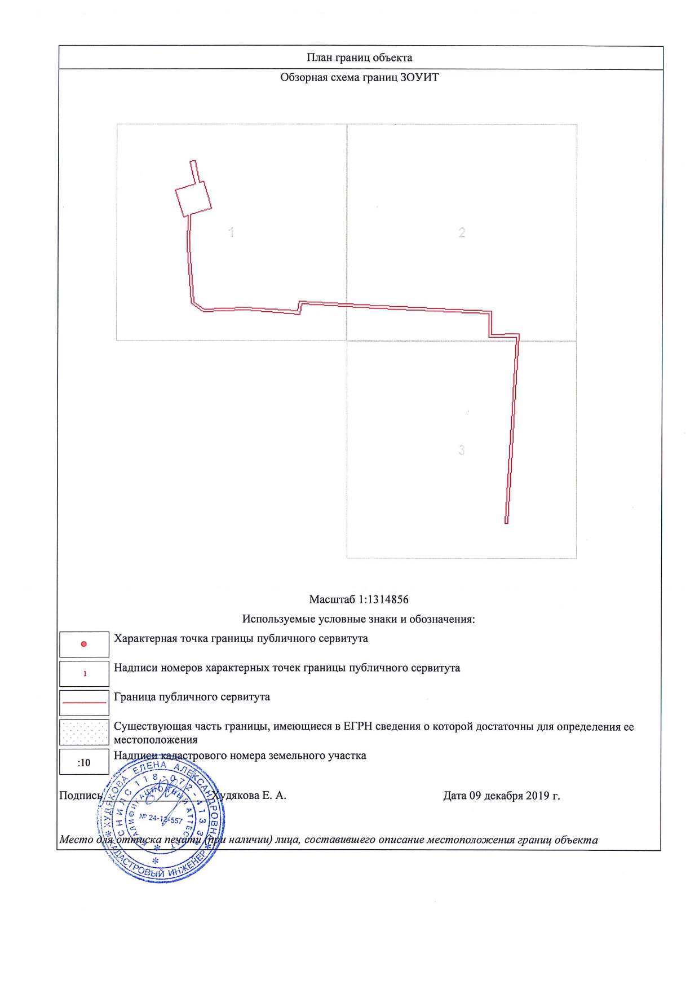
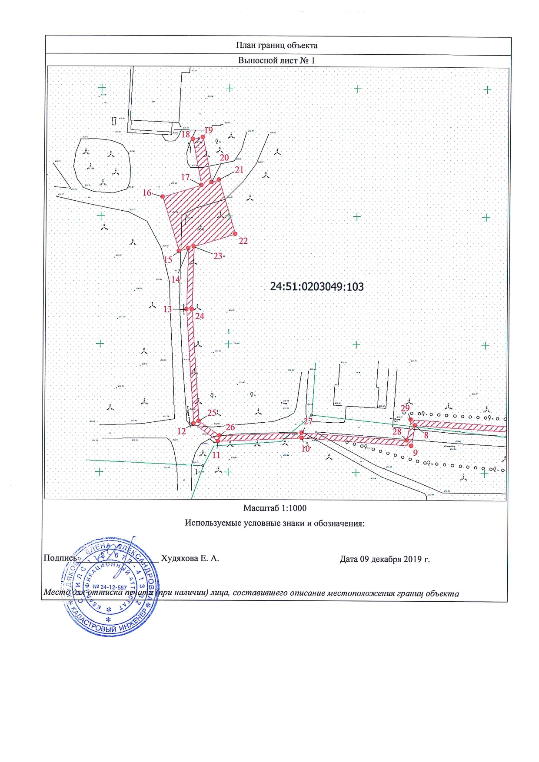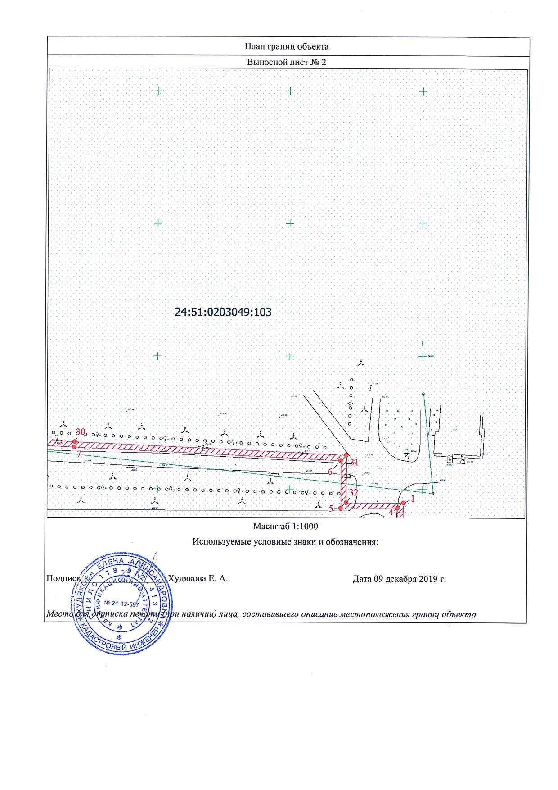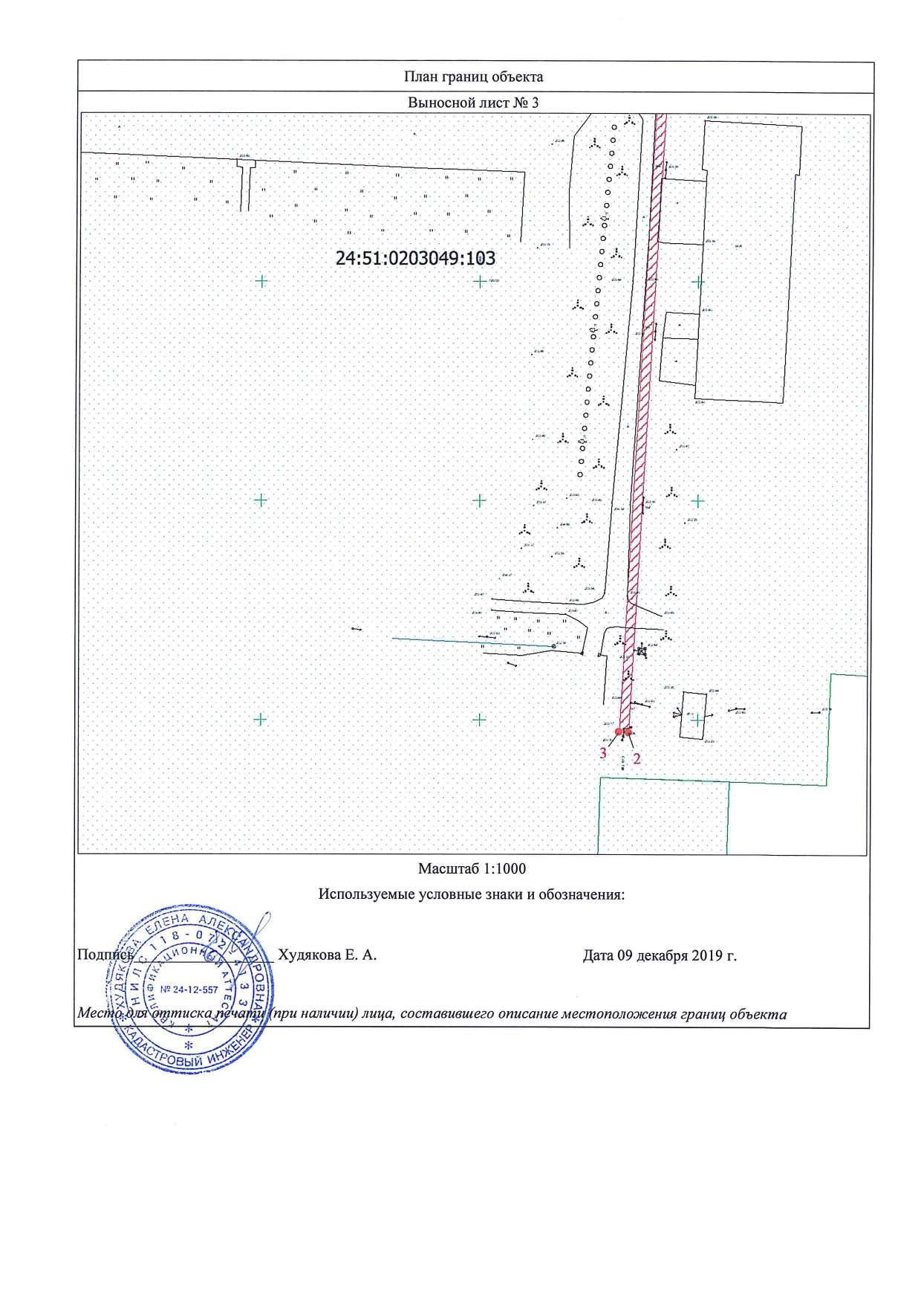
Руководитель УАиГ  администрации г.Канска | Т.А. Апанович

